1. Junginys, kurio formulė sekanti:
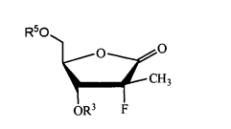

kurioje R³ ir R⁵ nepriklausomai gali būti H, CH₃, 4-metoksibenzilas, tritilas, trialkilsililas, t-butildialkilsililas, t-butildifenilsililas, tetraizopropildisililas, tetrahidropiranilas, metoksimetilas, 2-metoksietoksimetilas arba R“C(O)-;
kurioje R“ yra linijinis arba šakotas alkilas arba cikloalkilas, aminorūgštis, arilas, alkilarilas, aralkilas, alkoksialkilas, ariloksialkilas arba pakeistas alkilas, arilas, pakeistas chloru, bromu, fluoru, jodu, nitro, pakeistas arba nepakeistas C₁-C₄alkilas arba C₁-C₄alkoksi, sulfonato esteriai, mono-, di- arba trifosfato esteris, tritilas arba monometoksi-tritilas, pakeistas alkarilas, aralkilas, alkoksialkilas arba ariloksialkilas; ir
alternatyviai, R³ ir R⁵ yra prisijungusios per -SiR₂-O-SiR₂- arba -SiR₂-, kur R₂ yra pakeistas arba nepakeistas C₁-C₄alkilas.

2. Junginys pagal 1 punktą, kuriame R³ ir R⁵ kiekviena nepriklausomai yra H, CH₃, acetilas, benzoilas, pivaloilas, 4-nitrobenzoilas, 3-nitrobenzoilas, 2-nitrobenzoilas, 4-chlorbenzoilas, 3-chlorbenzoilas, 2-chlorbenzoilas, 4-metilbenzoilas, 3-metilbenzoilas, 2-metilbenzoilas, 4-fenilbenzoilas, benzilas, 4-metoksibenzilas, tritilas, trialkilsililas, t-butil-dialkiksililas, t-butildifenilsililas, tetraizopropildisililas, tetrahidropiranilas, metoksimetilas arba 2-metoksietoksimetilas.

3. Junginio pagal 1 punktą, kuriame R⁵ yra H ir R³ yra Bz, gavimo būdas, apimantis pakopas:
(a) junginio, kurio formulė 39:
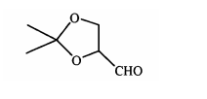
reakciją su alkil-2-brompropionatu, naudojant aktyvuotą cinką tirpiklyje, siekiant gauti junginį, kurio formulė 54:
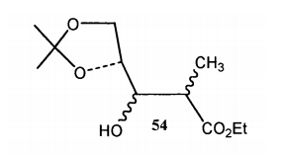
(b) oksidacinio agento pridėjimą į (a) pakopos produktą, siekiant gauti ketoną, kurio formulė 55;
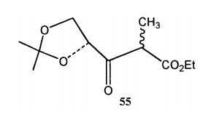
(c) (b) pakopos produkto fluorinimą, siekiant gauti fluorintą ketoną, kurio formulė 56:
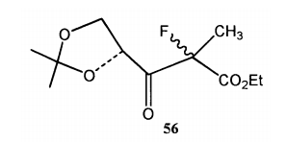

(d) (c) pakopos fluorinto ketono redukavimą, siekiant gauti junginius, kurių formulės 57 ir 58:
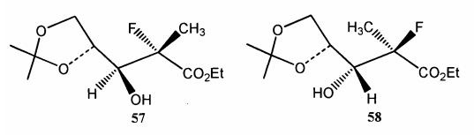

(e) (d) pakopos 58 formulės pageidaujamo junginio benzoinimą, siekiant gauti junginį, kurio formulė 44:

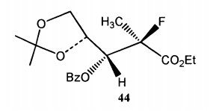
(f) (e) pakopos produkto ciklinimą, siekiant gauti pageidaujamą laktoną, kurio formulė 45:

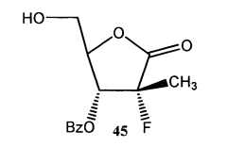
4. Būdas pagal 3 punktą, kur (a) pakopos tirpiklis yra parinktas iš grupės, susidedančios iš dietilo eterio ir tetrahidrofurano.

5. Būdas pagal 3 punktą, kur (a) pakopos oksidacinis agentas yra parinktas iš grupės, susidedančios iš aktyvuoto dimetilsulfoksido, chromato agento, Dess-Martin periodinano ir tetrahidropropilamonio perrutenato.

6. Junginys pagal 1 punktą, kuriame R³ ir R⁵ kiekviena nepriklausomai yra H, CH₃, acetilas, benzoilas, benzilas, tritilas, trialkilsililas, t-butil-dialkiksililas, t-butildifenilsililas, tetraizopropildisililas, tetrahidropiranilas, metoksimetilas arba 2-metoksietoksimetilas.

7. Junginys pagal 1 punktą, kuriame R³ ir R⁵ kiekviena nepriklausomai yra H, CH₃, acetilas, benzilas, tritilas, trialkilsililas, t-butil-dialkilsililas, t-butildifenilsililas, tetraizopropildisililas arba tetrahidropiranilas.

8. Junginys pagal 1 punktą, kuriame R³ ir R⁵ kiekviena nepriklausomai yra H, CH₃, acetilas, benzilas, tritilas, trialkilsililas, t-butil-dialkilsililas, t-butildifenilsililas arba tetraizopropildisililas.

9. Junginys pagal 1 punktą, kuriame R³ ir R⁵ kiekviena nepriklausomai yra H, CH₃, acetilas, benzilas, trialkilsililas, t-butil-dialkilsililas, t-butildifenilsililas arba tetraizopropildisililas.

10. Junginys pagal 1 punktą, kuriame R³ ir R⁵ kiekviena nepriklausomai yra H, CH₃, acetilas arba benzilas.

11. Junginys pagal 1 punktą, kuriame R³ ir R⁵ kiekviena nepriklausomai yra H, CH₃ arba acetilas.

12. Junginys pagal 1 punktą, kuriame R³ ir R⁵ kiekviena nepriklausomai yra H arba CH₃.

13. Junginys pagal 1 punktą, kuriame R³ ir R⁵ yra H.

14. Junginys pagal 1 punktą, kuriame R³ ir R⁵ yra CH₃.

15. Junginys pagal 1 punktą, kuriame R³ ir R⁵ yra acetilas.

16. Junginys pagal 1 punktą, kuriame R³ ir R⁵ yra benzilas.

17. Junginys pagal 1 punktą, kuriame R³ ir R⁵ yra R“C(O)-;
kurioje R“ yra linijinis arba šakotas alkilas arba cikloalkilas, aminorūgštis, arilas, alkilarilas, aralkilas, alkoksialkilas, ariloksialkilas arba pakeistas alkilas, arilas, pakeistas chloru, bromu, fluoru, jodu, nitro, pakeistas arba nepakeistas C₁-C₄alkilas arba C₁-C₄alkoksi, sulfonato esteriai, mono-, di- arba trifosfato esteris, tritilas arba monometoksi-tritilas, pakeistas alkarilas, aralkilas, alkoksialkilas arba ariloksialkilas.

18. Junginys pagal 1 punktą, kuriame R³ ir R⁵ yra prisijungusios per -SiR₂-O-SiR₂- arba -SiR₂-; ir
kur R₂ yra parinkta iš metilo, etilo, n-propilo ir i-propilo.

